The Ultimate Guide to Piping Nozzles

Подробный гид по кондитерским насадкам
If you’re anything like us, then you’ve amassed quite an impressive collection (or hoard) of piping tips and nozzles! We even have tips we’ve never used that we just can’t part with just in case we ever do need them. Sometimes with all the tips in your tool box, it’s hard to visualize how your piped buttercream or royal icing is going to look. Here’s are super handy visual piping nozzle guides to help make cake decorating easier!
Если вы похожи на нас, то вы собрали довольно впечатляющую коллекцию (или склад) наконечников и насадок для кондитерских мешков! У нас даже есть насадки, которые мы никогда не использовали, с которыми мы не можем расстаться на случай если они нам все-таки понадобятся. Иногда, со всеми видами насадок в арсенале, сложно представить, как будет выглядеть выдавленный сливочный крем и королевская глазурь. Представляем супер удобные визуальные инструкции по кондитерским насадкам, чтобы облегчить декорирование торта.

LEARN AMAZING CAKE PIPING TECHNIQUES

Изучай изумительную технику украшения тортов
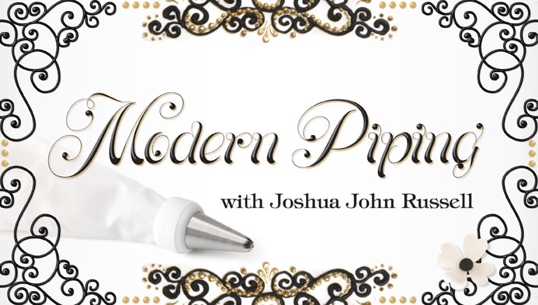

OPEN STAR PIPING NOZZLES

Насадка открытая звезда
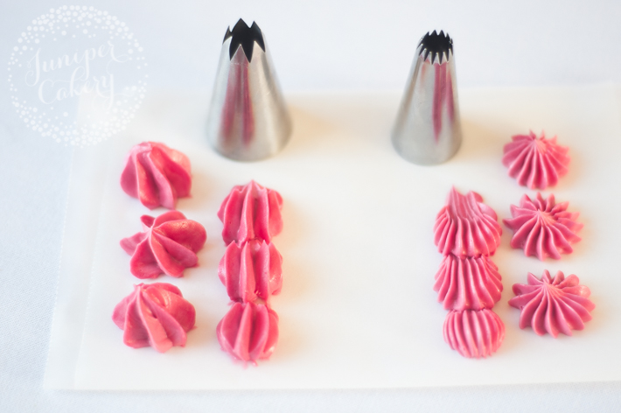
Open and closed star tips are very popular when it comes to frosting pretty cupcakes. They can create lightly textured ruffles when swirled continuously. Used at an angle, these tips create small shell -type dollops of buttercream or royal icing — perfect for adding cute borders at the base of iced cakes. Otherwise, piped directly overhead and in short bursts they make “gems,” which are great for piping out meringue kisses, mini-cupcakes or tiny bursts of buttercream on top of a home made cake.
Насадки открытая и закрытая звезда очень популярные когда дело доходит до украшения капкейков глазурью. Ими можно выдавить слегка волнистые бортики, если непрерывно крутить. Используя под углом, эти наконечники создают маленькие капли-ракушки – из масленого крема или королевской глазури – идеальны для милых бортиков у основания глазированных тортов. С другой стороны, если держать насадку вертикально и короткими надавливаниями делать «жемчужинки», которые отлично подходят для отсадки меренг, мини-капкейков или маленьких звездочек на верхушке домашнего торта.

TIPS AND NOZZLES USED

Использование насадок и наконечников
The Wilton 1M was used to pipe the shapes on the left. This is a versatile piping nozzle great for shell borders, adding “gems” to cakes or piping cupcakes.
On the right, we used the Wilton 4B to create the wonderfully textured shells and gems. This tip makes pretty pastry or buttercream piped features.
Насадкой Вилтон 1М мы выдавили узоры слева. Это универсальная насадка для бортиков, добавления «жемчужинок» на торты или украшения капкейков.
Справа мы использовали Вилтон 4В для создания чудесных волн и звездочек. Эта насадка создает милую выпечку или украшенные масленым кремом изделия.

CLOSED STAR PIPING NOZZLES

Насадка закрытая звезда

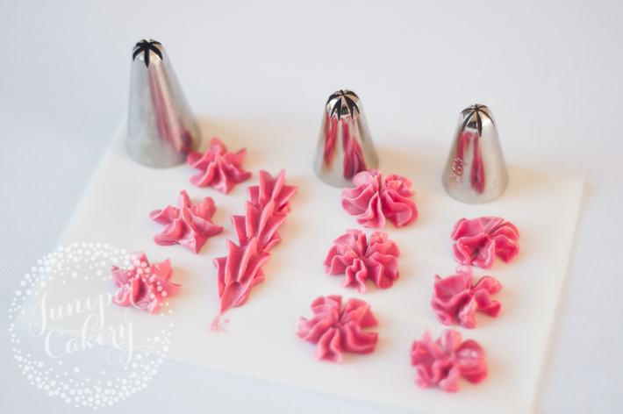
These types of nozzles and tips are perfect for piping ruffled buttercream on top of cupcakes as well as adding borders to cakes a cookies, depending on their size. Closed star tips create a more defined texture than open star tips due to the ridges of the tip being tighter.
Этот тип насадок и наконечников отлично выдавливают рифленые узоры из масленого крема на капкейках, и так же хороши для бортиков тортов и печенья, зависимо от их размера. Насадка закрытая звезда создает более волнистую текстуру чем открытая звезда из-за того, что гребни наконечника более плотные.
TIPS AND NOZZLES USED
Использование наконечников и насадок
To the far left is the Ateco 846, which is a wonderful tip for piping shell borders to cakes or for adding small swirls of buttercream to a design.
The Wilton 1F (in the middle) created lots of ruffled and textured drop flowers. This tip is good for borders, drop flowers and even piping smaller-sized cupcakes.
The Wilton 2D is a more tightly closed star tip, which pipes out ruffled drop flowers. Due to its closeness it can be a little temperamental when piping borders.
Левее использован Атеко 846, который отлично подходит для выдавливания волнистых бортиков на тортах или добавления маленьких завитушек из масленого крема для украшения.
Вилтон 1F (по центру) создает много рифленых и текстурных цветочков. Эта насадка хороша для бортиков, цветочков и даже для украшения маленьких капкейков.
Вилтон 2D более плотно закрытая насадка, которая выдавливает рифленые капли-цветочки. Из-за его закрытости, могут возникнуть трудности при выдавливании бортиков

